**1： ECMALL系统（40000）元+ECMall插件集成商城ds测试账号（25000元）赠送3个月售后**

电脑端测试地址：http://ecmall.etmall.60data.com/  
手机端测试地址：http://ecmall.etmall.60data.com/mobile/index.php  
买家帐号：buyer 123456  
卖家帐号：seller 123456  
后台地址：http://ecmall.etmall.60data.com/admin  
管理员帐号：admin admin888

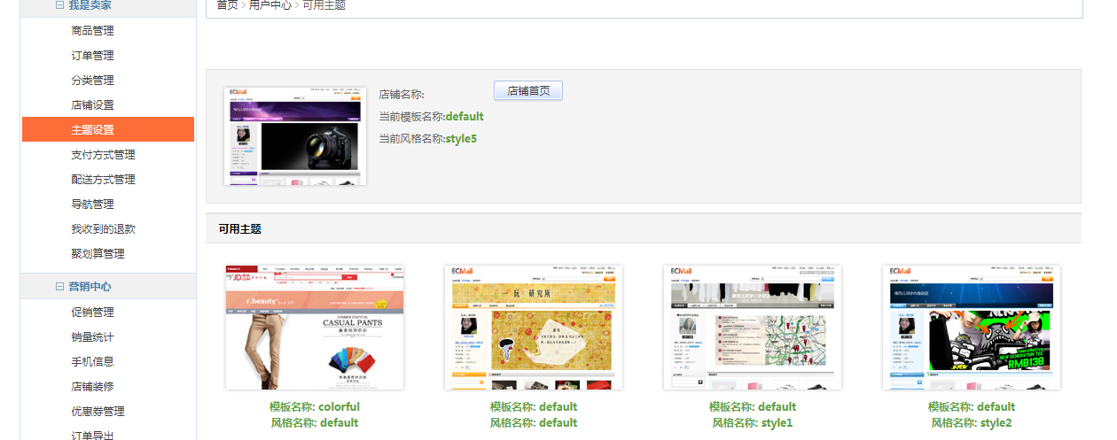

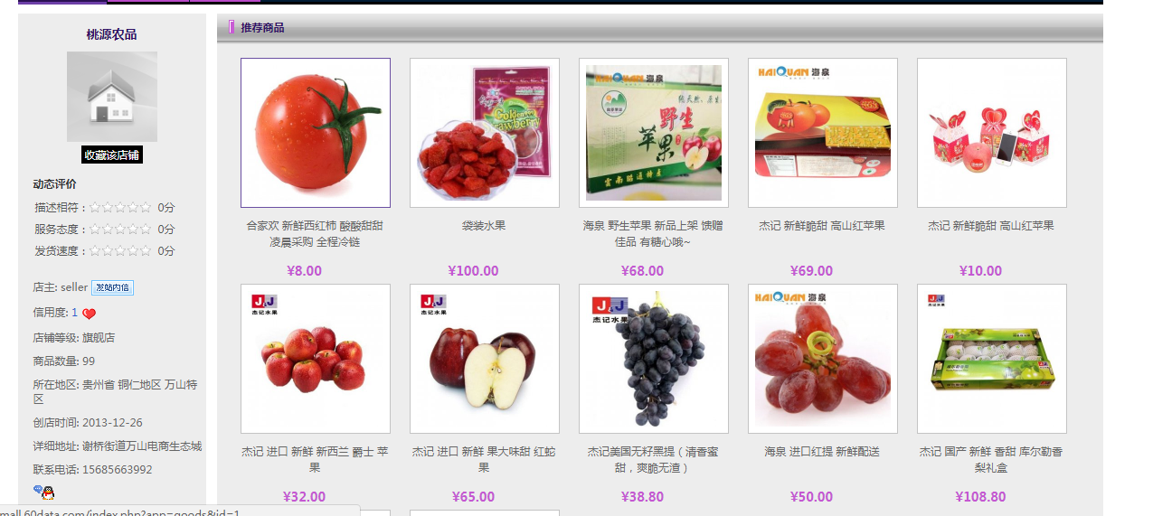

2：**ECMALL自身系统（40000元）售后需要单独购买**

最新ecmall3.0：http://ecmall.cbu2-56.test.shopex123.com/admin/

  账号:admin 密码: admin

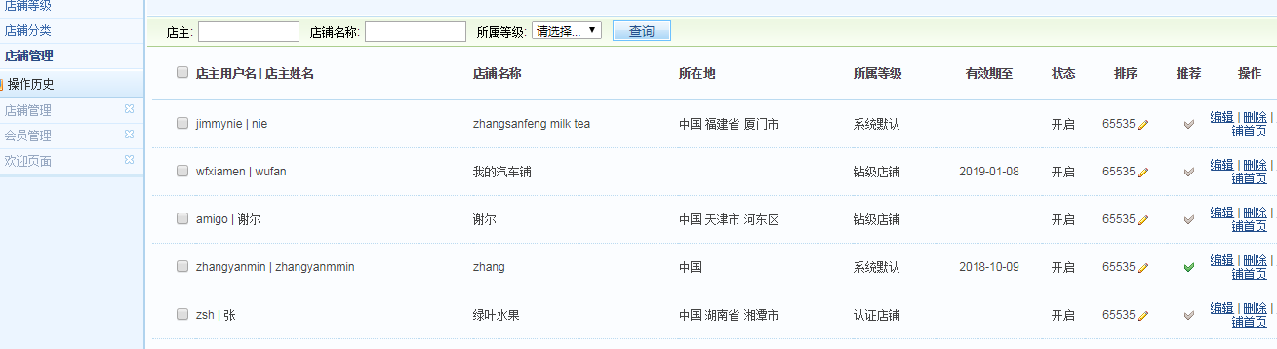

附赠案例：关于案例及解决方案：

http://www.eaemall.com/

窝里快购http://www.wlkgo.com/

http://taooo.cn/

http://www.wendumao.com/

www.160mall.com

http://www.96128.com/